[台湾成功大学某研究团队所发文章被质疑发生图片重叠](https://mp.weixin.qq.com/s?__biz=Mzg4OTgzNzAyOA==&mid=2247566234&idx=1&sn=d130f03fcfe6fcc75ef9f567da3c53a5&chksm=ce623949d775d6124de85b9f75f4ebc83d4c95d012bbda3c05822ef4026e512e1cf7da8e1dac&scene=126&sessionid=1742576418)

诚信君[iPubpeers](javascript:void(0);)2025-03-18 10:07:54河南



2012 年 5 月 4 日，台湾成功大学Che-Chia Hsu研究团队，在***The Journal of biological chemistry***上发表的题为**“58-kDa microspherule protein (MSP58) is novel Brahma-related gene 1 (BRG1)-associated protein that modulates p53/p21 senescence pathway”**的研究论文，**被质疑文中出现图片重叠。**

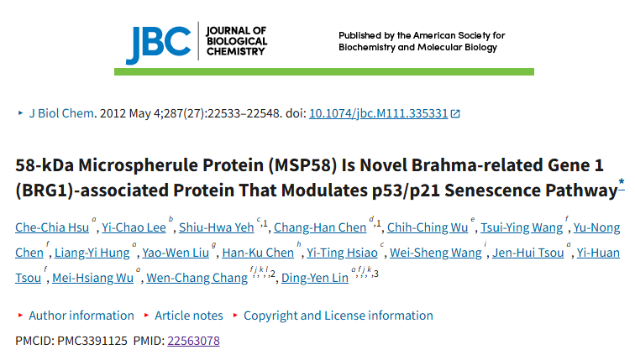

该文章于2025年3月在Pubpeer上被读者质疑：**文章出现图片重叠。**

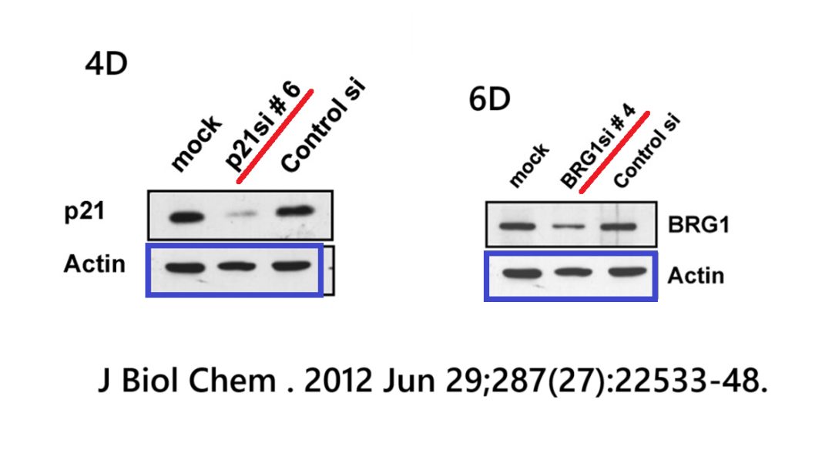

**相关消息**

https://pubpeer.com/publications/966858C4988B989908C3F5D09F38A3#1

图片



**iPubpeers，专注于图片重复报道。**

**投稿事宜：ilovehainan@foxmail.com**

**觉得本文好看，请点这里！**